从JDK 11开始，JavaFX未包含在JDK中，因此需要单独下载JavaFX的包并进行配置。

# 1：安装openjfx-11.0.2_windows-x64_bin-sdk

下载地址<https://gluonhq.com/products/javafx/> （学生群里已发下载好的压缩包openjfx-11.0.2_windows-x64_bin-sdk.zip），下载后解压到某个目录，如下图所示：

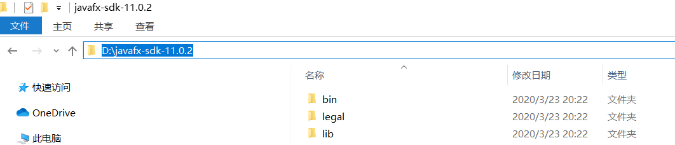

记住安装目录，上图的目录为D:\javafx-sdk-11.0.2。

# 2：配置IDEA工程

(1) 在IDEA点击File -> Project Structure…，打开下面窗口：

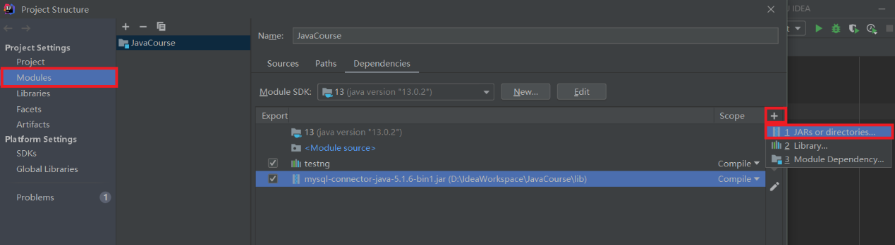

在打开窗口点+号，选择JARS or directories…，会打开下面的窗口：

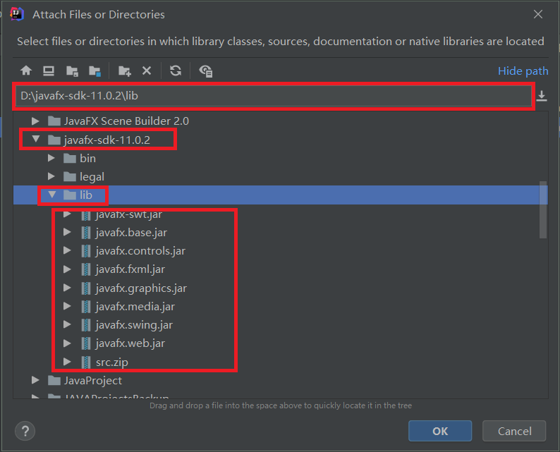

在窗口里选择第一步安装JavaFX包的目录如D:\javafx-sdk-11.0.2，再选择下面的lib目录，把lib下面的所有文件全部选中（注意包括src.zip），点击OK。会接着打开下面窗口，让你选择SRC的root，直接点击OK。

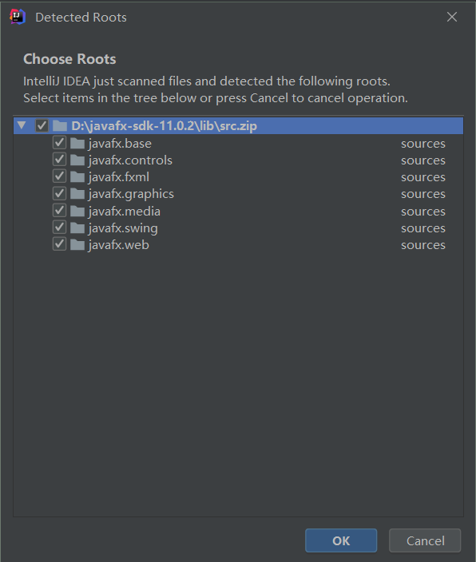

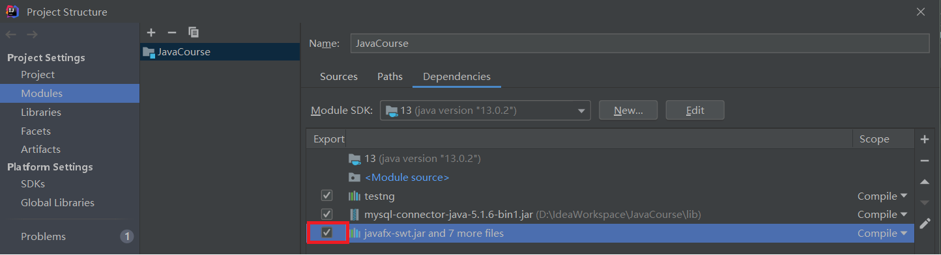

在Project Structure窗口里勾选新出现的javafx-swt.jar and 7 more files, 点击OK。这时可以在IDEA左边Project面板里看到JavaFX的jar包已经加到工程里。

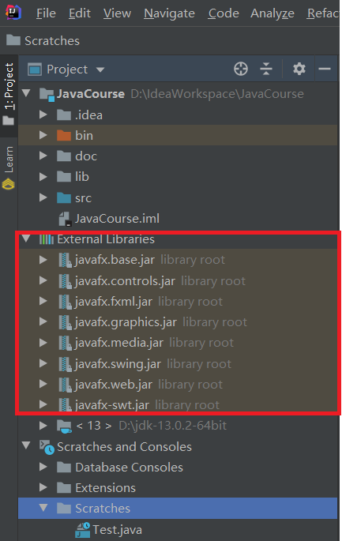

# 3：配置程序启动选项

运行一个JavaFX程序前，还要指定JVM参数。打开要运行的JavaFX程序入口类的源文件，在其中Highlight类名，鼠标放在Highlight的类名上点击右键：

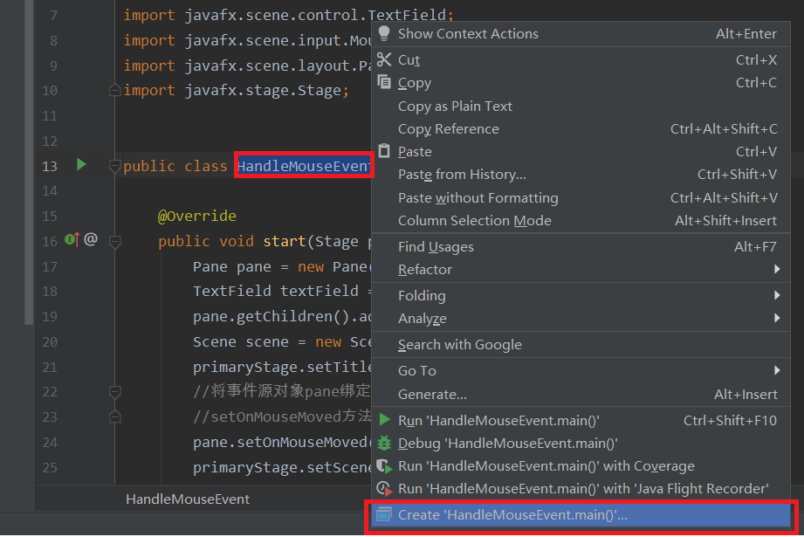

会打开一个运行/调试这个Java类的配置窗口：

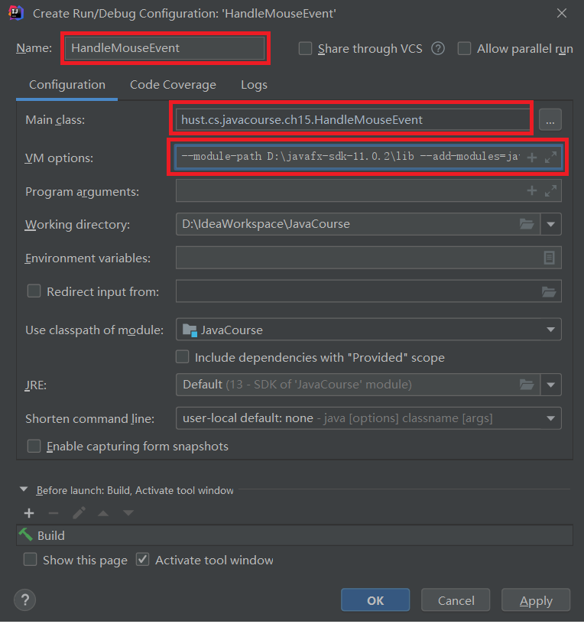

注意Main class为要运行的类的完全限定名，最上面的Name叫什么无关紧要。**最重要的是要在VM options加上如下选项**：

--module-path D:\javafx-sdk-11.0.2\lib --add-modules=javafx.controls,javafx.fxml

其中--module-path后面跟的路径（红色高亮部分）为前面安装JavaFX包目录下面lib子目录的路径。做好上面的配置先点击Apply，再点击OK。

为了验证是否配置好，可以用另外一种方式打开运行调试配置窗口：

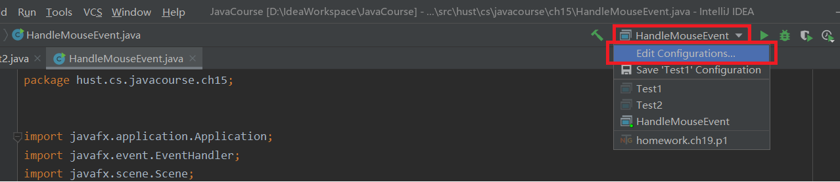

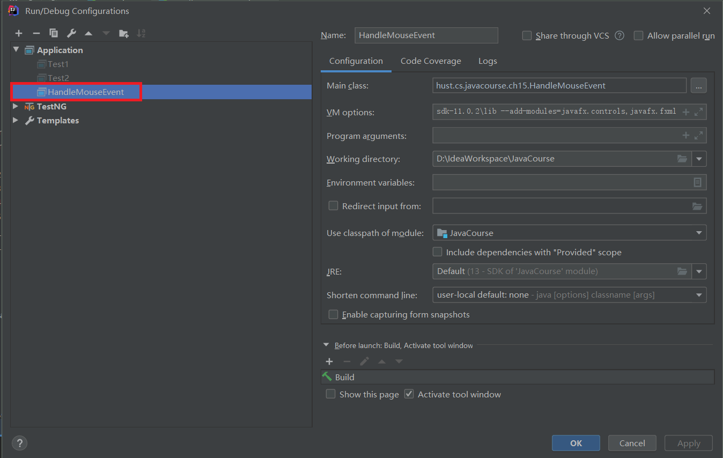

当做好上面配置后，就可以正常启动JavaFX的程序了。

刚才又发现一个更好的办法，因为每次运行不同的Java文件都做这样的配置太麻烦。可以设置模板，如下图所示：

